

МИНОБРНАУКИ РОССИИ

Федеральное государственное бюджетное образовательное учреждение

высшего образования

«Московский государственный технологический университет «СТАНКИН»

(ФГБОУ ВО МГТУ «СТАНКИН»)

Институт цифровых интеллектуальных систем

Кафедра «Компьютерные системы управления»

Образовательная программа 15.03.04

«Автоматизация технологических процессов и производств»

Дисциплина «Основы системного программного обеспечения»

Отчёт по лабораторной работе №3

|  |
| --- |
|  |
| *(дата)* |

|  |
| --- |
|  |
| *(подпись)* |

*Выполнил:* Кузьмич К.С.

студент группы: АДБ 21-06

|  |
| --- |
|  |
| *(подпись)* |

|  |
| --- |
|  |
| *(дата)* |

*Проверил:* Ковалев И.А.

к.т.н., доцент

Москва 2024 г



Рис.1 Основная страница сайта на HTML

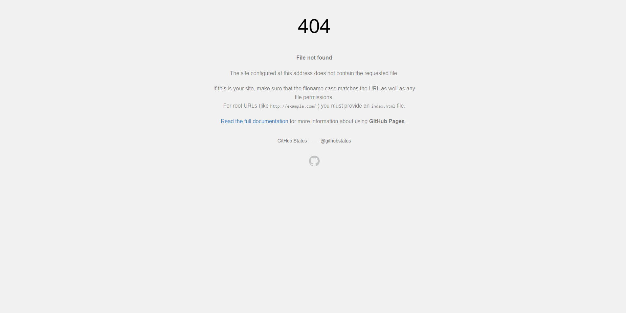

Рис 2. 2 страница с ссылками на GitHub, Twitter и просмотра корневого каталога

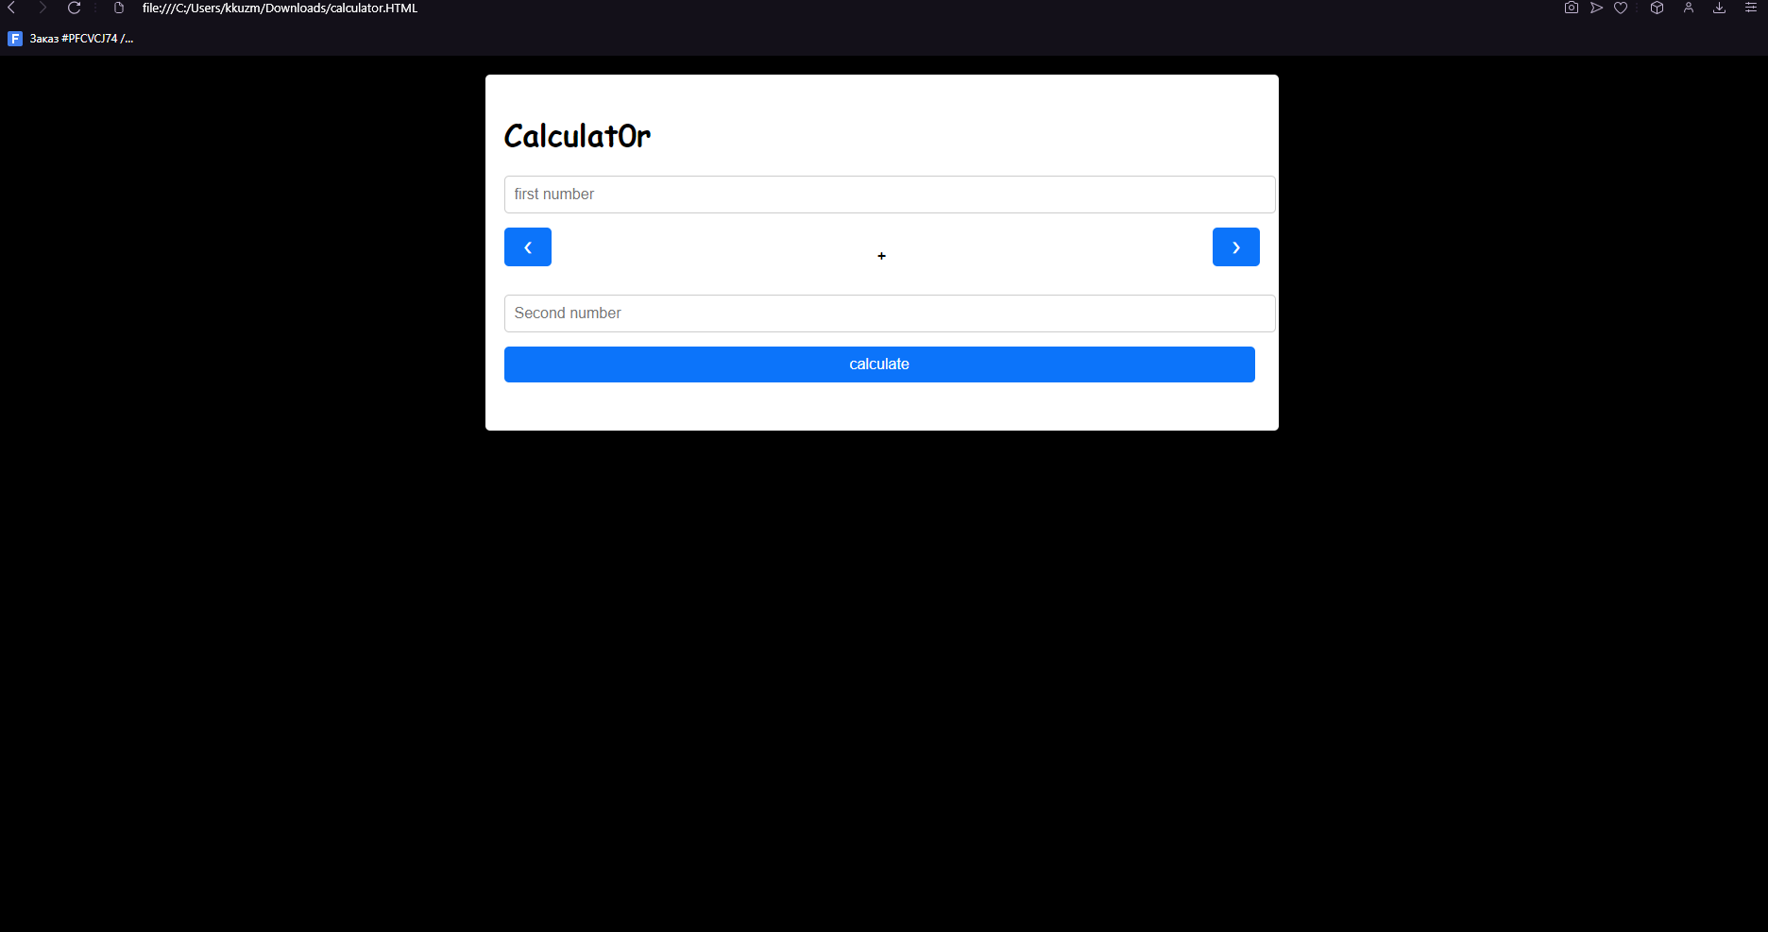

Рис 3. Страница с калькулятором

Ссылка на GitHub

https://github.com/Kiruhanchik1/Lab_3